Что делать?

Советы для родителей в период карантина

Дети и взрослые проводят вместе очень много времени.
Как организовать повседневную жизнь семьи в новых условиях?
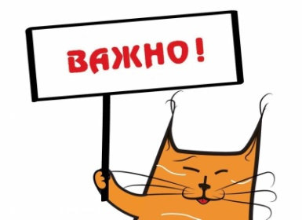

Главная задача родителей и других взрослых – это сохранить и
поддержать физическое и психологическое здоровье детей.
И НЕ потерять свое.
- Для ребенка любого возраста карантин – стресс: НЕ общаться со сверстниками, НЕ гулять на детской площадке и около, НЕ ходить в спортивную секцию, в кружки, в сад или школу, а еще — видеть рядом маму или папу и НЕ подходить к ним, когда хочешь – это мука.
Неудивительно, если ребенок будет бегать по потолку.
- Важно объяснить ребенку, для чего нужен карантин, при этом не драматизировать ситуацию и самим не поддаваться панике, ведь ребенок – прекрасный психолог. Легко считывая Ваше настроение и эмоциональное состояние, он может реагировать или по принципу заражения, или выражать свой протест агрессией. С детьми необходимо быть предельно искренними, они чувствуют любую фальшь.
- И здесь необходимо вернуться к такой форме жизни как распорядок дня: подъем, завтрак, работа, отдых, сон и т. д. По Вашему усмотрению.
Эти рамки упорядочат нормальное сосуществование взрослых и детей.
- Не забывайте о необходимости физической активности детей для снижения накала страстей.
Главное сейчас эту активность канализировать в мирное русло и организовывать по возможности подвижные игры: например, бег на четвереньках, жмурки, «Холодно-горячо», прятки, танцы под музыку, но так чтобы не поломать мебель и не травмировать самого ребенка.
- Если у вас, к счастью, двое или более детей, особенно разновозрастных и они не очень ладят, необходимо их развести в пространстве и во времени: младшего рано укладывать спать и рано поднимать, а старший наоборот: поздно ложится и поздно встает; тогда пересекаться они будут не постоянно, и следовательно, конфликтные отношения будут упорядочены.
- Если все же конфликтов не избежать, необходимо в закрытом пространстве карантина организовать место для отреагирования агрессии: это может быть боксерская груша, если ее нет, то сгодится подушка в двойной наволочке.
И главное – у нас появилась возможность освоить новый способ бытия, пожить иначе, будем благодарны жизни за это и искать во всем позитив.
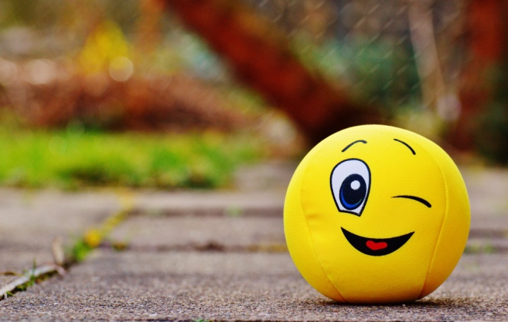

Источник: https://psy.su/feed/8099/

